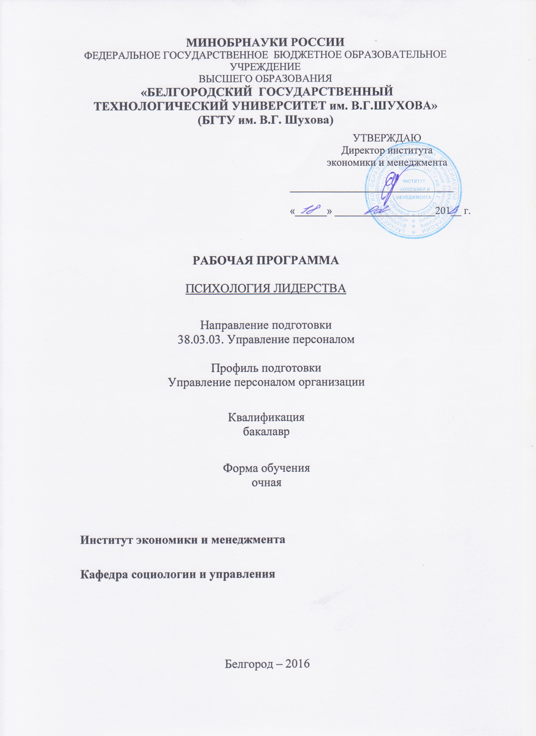
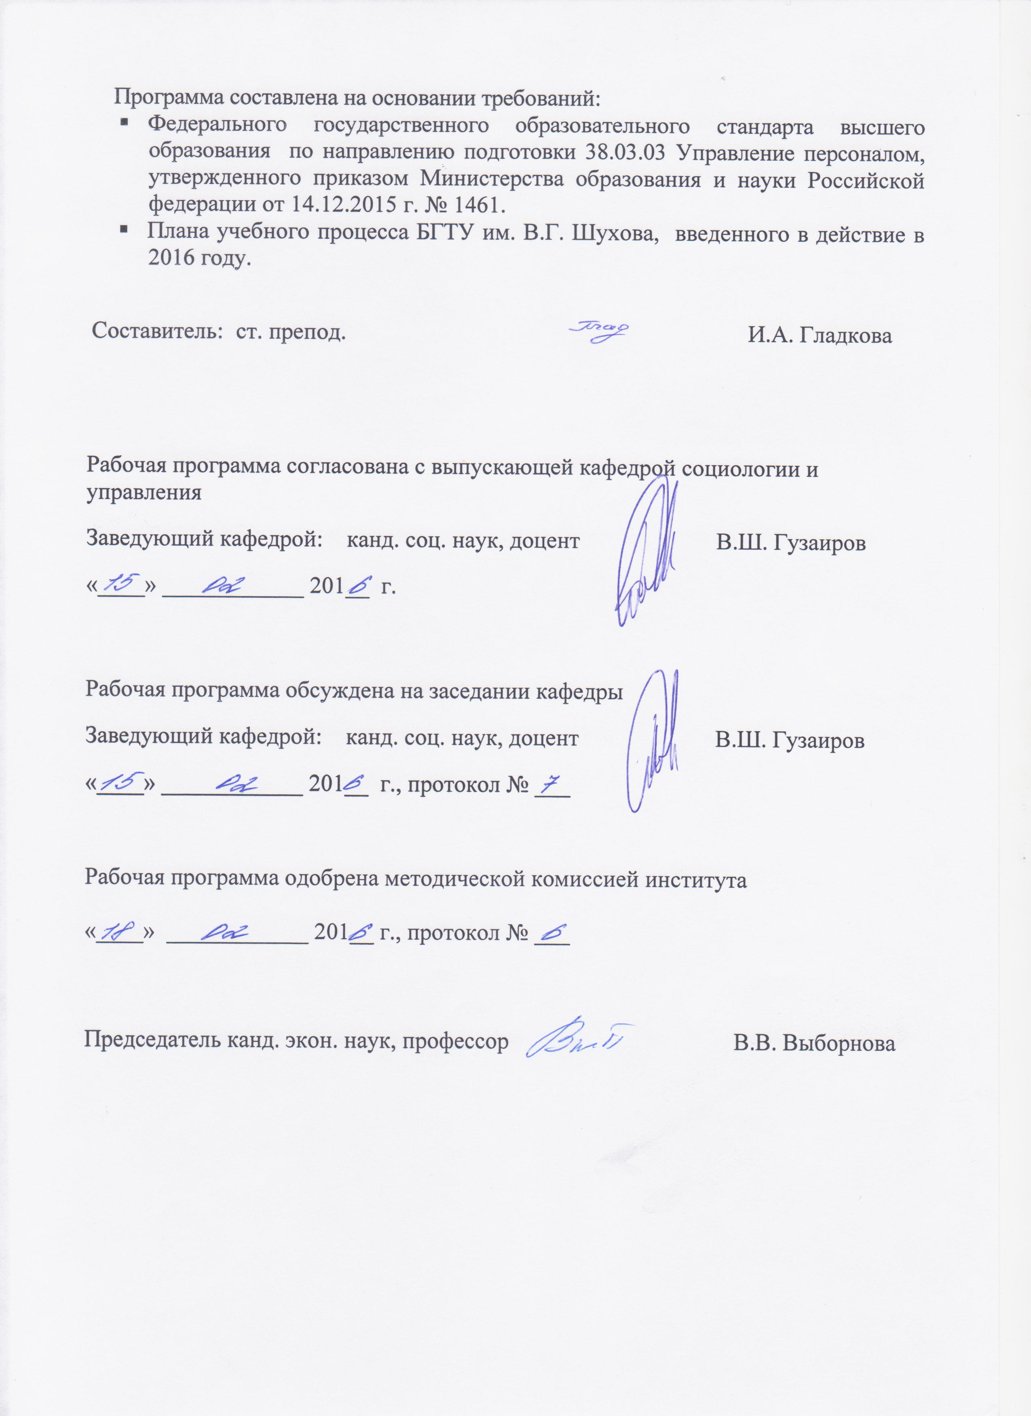

- ПЛАНИРУЕМЫЕ РЕЗУЛЬТАТЫ ОБУЧЕНИЯ ПО ДИСЦИПЛИНЕ

Формируемые компетенции |  |  | Требования к результатам обучения
№ | Код компетенции | Компетенция
Общекультурные
1 | ОК-6 | Способность работать в коллективе, толерантно воспринимая социальные, этнические, конфессиональные и культурные различия. | В результате освоения дисциплины обучающийся должен  Знать:этические принципы организации делового общения в коллективе с учетом социальных, этнических, конфессиональных и культурных различий сотрудников.  Уметь: формулировать принципы и нормы жизнедеятельности трудового коллектива, команды; применять инновационные методы управления командой с учетом социальных, этнических, конфессиональных и культурных различий сотрудников.  Владеть:толерантными способами, методами и формами организации групповой работы с учетом этнокультурных различий.
2 | ОК-7 | Способность к самоорганизации и самообразованию. | В результате освоения дисциплины обучающийся должен  Знать: своииндивидуальные особенности, структуру личных ценностей мотивов и целей для формирования лидерской позиции.  Уметь: планировать, составлять, осуществлять программу по самообразованию, саморазвитию и самосовершенствованию своего лидерского потенциала.  Владеть: приемами и способами самоорганизации и саморазвития лидерских качеств и способностей и использования их в управлении командой.
Общепрофессиональные
1 | ОПК-7 | Готовность к кооперации с коллегами, к работе на общий результат, а также владением навыками организации и взаимодействия между людьми, контроля и оценки эффективности деятельности других. | В результате освоения дисциплины обучающийся должен  Знать:особенности различных стилей лидерства;процессы внутренней динамики команды при переходе от одного этапа развития к другомутехнологии и методы кооперации в командной работе.  Уметь:организовывать персонал и взаимодействовать с коллегами для достижения общего результата; мотивировать персонал на совместную работу.  Владеть: навыками организации и взаимодействия между людьми, контроля и оценки эффективности деятельности других.
Профессиональные
1 | ПК-5 | Знание основ научной организации и нормирования труда, владением навыками проведения анализа работ и анализа рабочих мест, оптимизации норм обслуживания и численности, способности эффективно организовывать групповую работу на основе знания процессов групповой динамики и принципов формирования команды и умение применять их на практике. | В результате освоения дисциплины обучающийся должен  Знать:основы процессов групповой динамики, принципы формирования команды.  Уметь: эффективно организовывать групповую работу, управлять процессами групповой динамики.  Владеть:навыками проведения анализа работы команды, методами организации работы персонала в команде.

2.МЕСТО ДИСЦИПЛИНЫ В СТРУКТУРЕ ОБРАЗОВАТЕЛЬНОЙ ПРОГРАММЫ
Содержание дисциплины основывается и является логическим продолжением следующих дисциплин:
№ | Наименование дисциплины (модуля)
 | Психология
 | Социология
 | Культурология
 | Конфликтология
 | Основы делового общения в организации
 | Социология и психология управления
 | Взаимодействие в малых группах
 | Экономика организации
 | Лидерство и управление командой
Содержание дисциплины служит основой для изучения следующих дисциплин:
№ | Наименование дисциплины (модуля)
 | Экономика и социология труда
 | Эргономика рабочих мест
 | Основы организации труда
 | Регламентация и нормирование труда
 | Организационное поведение
 | Преддипломная практика
 | Государственная итоговая аттестация

3.ОБЪЕМ ДИСЦИПЛИНЫ
Общая трудоемкость дисциплины составляет 2 зач. единиц, 72часов.

Вид учебной работы | Всего  часов | Семестр  № 4
Общая трудоемкость дисциплины, час | 72 | 72
Контактная работа (аудиторные занятия), в т.ч.: | 34 | 34
лекции | 17 | 17
лабораторные
практические | 17 | 17
Самостоятельная работа студентов, в том числе: | 38 | 38
Курсовой проект
Курсовая работа
Расчетно-графическое задания
Индивидуальное домашнее задание | 9 | 9
Другие виды самостоятельной работы | 29 | 29
Форма промежуточной аттестации | зачет | зачет

4. СОДЕРЖАНИЕ ДИСЦИПЛИНЫ
4.1 Наименование тем, их содержание и объем
Курс 2 Семестр 4

№ п/п |  | Наименование раздела  (краткое содержание) | Объем на тематический раздел по видам учебной нагрузки, час
 |  |  | Лекции | Практические  занятия | Лабораторные з  занятия | Самостоятельная  работа
- Теория лидерства
 | Проблема лидерства в современном менеджменте; традиционные концепции лидерства; концепции ситуационного лидерства; социально-психологические и организационно-управленческие качества лидера; современные подходы к пониманию феномена лидерства; организационные и психологические различия ролевых позиций лидера и руководителя; психология и этика взаимоотношений лидера и руководителя трудового коллектива. |  | 9 | 9 |  | 14
- Практика лидерства
 | Индивидуально-личностные качества, эффективного лидера; психологические источники власти лидера; психология управленческого воздействия лидера (принципы, механизмы, виды, формы и техники эффективного воздействия); организационные факторы и психологические условия развития лидерской позиции; психология ответственности, социальная ответственность лидера. |  | 8 | 8 |  | 15
 | ИТОГО: |  | 17 | 17 |  | 29

4.2. Содержание практических (семинарских) занятий

№ п/п | Наименование  раздела дисциплины | Тема практического (семинарского) занятия | К-во часов | К-во часов СРС
семестр № 4
1 | Теория лидерства | Проблема лидерства в современном менеджменте | 1 | 1
 |  | Традиционные концепции лидерства | 2 | 2
 |  | Концепции ситуационного лидерства | 2 | 2
 |  | Современные подходы к пониманию феномена лидерства | 2 | 2
 |  | Социально-психологические качества лидера | 1 | 1
 |  | Организационно-управленческие качества лидера | 1 | 1
2 | Практика лидерства | Индивидуально-личностные качества, эффективного лидера | 1 | 1
 |  | Психологические источники власти лидера | 1 | 1
 |  | Психология управленческого воздействия лидера (принципы, механизмы, виды, формы и техники эффективного воздействия) | 1 | 1
 |  | Психология управленческого взаимодействия лидера и группы (принципы, виды, техники и технологии) | 1 | 1
 |  | Организационные факторы и психологические условия развития лидерской позиции | 2 | 2
 |  | Психология ответственности, социальная ответственность лидера. | 2 | 2
ИТОГО: |  |  | 17 | 17

4.3.Содержание лабораторных занятий
Не предусмотрено

ФОНД ОЦЕНОЧНЫХ СРЕДСТВ ДЛЯ ПРОВЕДЕНИЯ ТЕКУЩЕГО КОНТРОЛЯ УСПЕВАЕМОСТИ, ПРОМЕЖУТОЧНОЙ АТТЕСТАЦИИ ПО ИТОГАМ ОСВОЕНИЯ ДИСЦИПЛИНЫ

5.1.Перечень контрольных вопросов (типовых заданий)

№ п/п | Наименование  раздела дисциплины | Содержание вопросов (типовых заданий)
1 | Теория лидерства | - Дайте характеристику формальному и неформальному лидерству.  - Раскройте содержание понятия лидерства в управлении организацией.  - Опишите варианты лидерских отношений и цикличность типов отношений управления.  - Перечислите черты эффективного лидерства.  - Каким образом используется власть в рамках эффективного лидерства.  - Каковы условия эффективного лидерства.  - Дайте сравнительную характеристику понятий «лидер» и «менеджер».  - Какие существуют подходы к изучению лидерства.  - Раскройте содержание теории лидерских качеств.  - Какие личностные качества наиболее часто встречаются у успешных лидеров?  - Охарактеризуйте концепцию лидерского поведения.  - В чем состоит вклад Курта Левина в изучение лидерских стилей.  - Как соотносятся ориентация лидеров и производственные результаты.  - Дайте характеристику управленческой сетке Блейка и Моутон.  - Раскройте содержание концепции «вознаграждения и наказания».  - Что такое заменители лидерства?  - Опишите континуум лидерского поведения Танненбаума-Шмидта.  - Раскройте содержание модели ситуационного лидерства Фидлера.  - Дайте характеристику модели эффективного лидерства по Фидлеру.  - Каковы меры позитивного изменения ситуации в модели ситуационного лидерства Фидлера.  - Охарактеризуйте модель ситуационного лидерства Херсея и Бланшарда.  - Какова роль стадий зрелости последователей в модели ситуационного лидерства Херсея и Бланшарда.  - Дайте характеристику четырёх основных стилей лидерства в модели ситуационного лидерства Херсея и Бланшарда.  - Раскройте содержание модели лидерства «путь- цель» Хауза и Митчелла.  - Опишите варианты поведения лидера в зависимости от ситуации в модели лидерства «путь- цель» Хауза и Митчелла.  - Раскройте содержание модели ситуационного лидерства Стинсона – Джонсона.  - Дайте характеристику ситуационной модели принятия решений Врума – Йеттона – Яго.  - Дайте сравнительный анализ ситуационных моделей лидерства.  - Охарактеризуйте концепцию атрибутивного лидерства (причинно-следственный подход к изучению лидерства).  - Раскройте содержание модели атрибутивного лидерства.  - Опишите спираль лидерского взаимодействия или отношений «лидер - последователи» в модели атрибутивного лидерства.  - Дайте характеристику концепции харизматического лидерства.  - Охарактеризуйте концепцию преобразующего лидерства или лидерство для изменений.  - Какие типы лидерства выделяются в зависимости от целей последователей и их отношений с лидером.  - Раскройте содержание модели преобразующего или реформаторского лидерства.  - Дайте характеристику модели стилей руководства по А.Л. Журавлеву.  - Каковы особенности классификаций стилей руководства (лидерства) в отечественных и зарубежных исследованиях?
2 | Практика лидерства | - Охарактеризуйте индивидуально-личностные качества эффективного лидера.  - Раскройте психологические источники власти лидера.  - Какова психология управленческого воздействия лидера.  - Перечислите принципы, механизмы, эффективного воздействия лидера на группу.  - Перечислите виды, формы эффективного воздействиялидера на его последователей.  - Охарактеризуйте техники эффективного воздействия.  - Какие организационные факторы и психологические условия развития лидерской позиции.  - В чем состоитответственность лидера.  - Психология взаимодействия лидера и группы.  - Перечислите принципы и видывзаимодействия лидера и группы.  - Охарактеризуйте техники и технологиивзаимодействия лидера и группы.  - Психологические механизмы взаимодействия.  - Поведение человека в организации.  - Типология исполнителей.  - Типы сотрудников.  - Модели и методы принятия эффективных управленческих решений.  - Стили конфликтного поведения.  - Классификация конфликтных личностей  - Интерактивный менеджмент и планирование.

5.2.Перечень тем курсовых проектов, курсовых работ,
их краткое содержание и объем
не предусмотрены
5.3.Перечень индивидуальных домашних заданий
- Проблема лидерства в современном менеджменте.
- Модели ситуационного лидерства.
- Команды и разделенное лидерство.
- Заменители лидерства.
- «Двигатель» лидерства.
- Проблема эффективного лидерства.
- Факторы, влияющие на эффективность работы команды.
- Национальная культура как важнейший фактор, определяющий стиль лидерства.
- Источники личной власти по Дж. Френчу и Б. Рейвену.
- Стратегии влияния.
- Проблема презентации идей и ценностей лидера.
- Модель стилей лидерства по А.Л.Журавлеву.
- Классификация стилей лидерствав отечественных и зарубежных исследованиях.
- Лидер и эффективность межличностной коммуникации.
- Современные возможности психологического тренинга развития лидерских качеств.
- Поведенческие теории лидерства.
- Теории лидерских качеств.
- Концепция атрибутивного лидерства.
- Структурные теории лидерства.
- Типовое распределение групповых ролей.
- Сравнительная характеристика поведения лидера и руководителя в управлении командой.
- Этапы формирования команды.
- Особенности взаимодействия в группе.
- Модели командообразования.
- Эффективность работы команды.

Цель выполнения индивидуальных домашних заданий состоит в углублении, систематизации знаний по изучаемой дисциплине и приобретении опыта исследовательской работы.
Объем ИДЗ составляет 25 страниц машинописного текста. Технические требования к оформлению текста: текст набирается в MicrosoftWord 2003/2007., параметры страницы: размер А4; поля: нижнее – 2 см; верхнее – 2 см; правое – 2 см; левое – 2,5 см; шрифт: гарнитура TimesNewRoman; размер 14 пт; в таблице – 12 пт; в подрисуночных подписях – 12–13 пт.; абзац: отступ 1,25 мм, выравнивание – по ширине; межстрочный интервал – полуторный; формулы набираются в «Редакторе формул» Word, допускается оформление формул только в одну строку, не принимаются формулы, выполненные в виде рисунков, формулы отделяются от текста пустой строкой; нумерация страниц: положение – внизу страницы; выравнивание – по центру; на первой странице номер не ставится; Названия глав (заголовки) пишутся прописными (заглавными) буквами жирным (полужирным) шрифтом в центре строки (выравнивание по центру). Структура ИДЗ: Титульный лист, содержание (введение, главы, параграфы, выводы по главам, заключение, список источников и литературы, приложения).

5.4. Перечень контрольных работ
не предусмотрены

- ОСНОВНАЯ И ДОПОЛНИТЕЛЬНАЯ ЛИТЕРАТУРА

6.1. Перечень основной литературы
- Баркалов, С. А.Лидерство и управление организацией [Электронный ресурс]: учебное пособие / С.А. Баркалов – Электрон.текстовые дан. – Воронеж: Научная книга, 2012. – Режим доступа: http://www.iprbookshop.ru/29270
- Селезнева, Е.В. Лидерство: учебник / Е.В. Селезнева. – М.: Изд-во Юрайт, 2014.
- Шамаева, О. П.Лидерство и управление командой: учебно-методический комплекс / О.П. Шамаева. – Белгород: Изд-во БГТУ им. В.Г. Шухова, 2013

6.2. Перечень дополнительной литературы
- Яхонтова, Е. С. Основы межличностного лидерства[Электронный ресурс]: учебное пособие / Е.С. Яхонотова – Электрон.текстовые дан. –М.: Евразийский открытый институт, 2011. – Режим доступа: http://www.iprbookshop.ru/11040
- Резепов, И.Ш. Общая психология [Электронный ресурс]: учебное пособие / И.Ш. Резепов. Саратов: Ай Пи Эр Медиа, 2012. –Режим доступа: http://www.iprbookshop.ru/1140
- Станиславская, И.Г. Психология. Основные отрасли [Электронный ресурс]: учебное пособие / И.Г. Станиславская. М.: Человек, 2014. –Режим доступа:http://www.iprbookshop.ru/27592
- Андреева, Г.М. Социальная психология: учебник / Г.М. Андреева. – М.: Андреева Г.М., 2010.

6.3. Перечень интернет ресурсов

- www.hrm.ru– Ассоциация специалистов по персоналу.
- www.hr-zone.net– Портал по персоналу.
- http://www.podborkadrov.ru/– Сообщество менеджеров по подбору персонала.
- http://www.top-personal.ru– Журнал «Управление персоналом».
- http://www.hr-liga.ru– Информационный портал «Человеческие ресурсы».

7. МАТЕРИАЛЬНО-ТЕХНИЧЕСКОЕ И ИНФОРМАЦИОННОЕ ОБЕСПЕЧЕНИЕ

Лекционные занятия – аудитория, оснащённая меловой доской и специализированной мебелью.
Практические (семинарские) занятия – специализированные аудитории, оснащённые меловой доской, специализированной мебелью, комплектом презентационного оборудования: ноутбукLenovoG50-30 (IntelCeleronN240); мультимедийный проектор AcerXD1280D; переносной экран, с предустановленным лицензионным программным обеспечением: MicrosoftOffice 2013 (№31401445414), MicrosoftWindows 7 (№63-14к), KasperskyEndpointSecurity 10 (№17E0170707130320867250).
Самостоятельная работа студентов обеспечивается научной, учебной, учебно-методической литературой в методическом кабинете кафедры социологии и управления ГУК №318, научно-технической библиотеке БГТУ им. В.Г. Шухова, с предоставлением рабочих мест, оборудованных персональными компьютерами и ноутбуками, подключенными к электронной информационно-образовательной среде университета. Самостоятельная работа студентов обеспечивается участием в программах MicrosoftDreamSpark/Imagine(№52031/МОС 2793)и Office 365 (E04002C51M) с возможностью бесплатной загрузки лицензионного программного обеспечения.

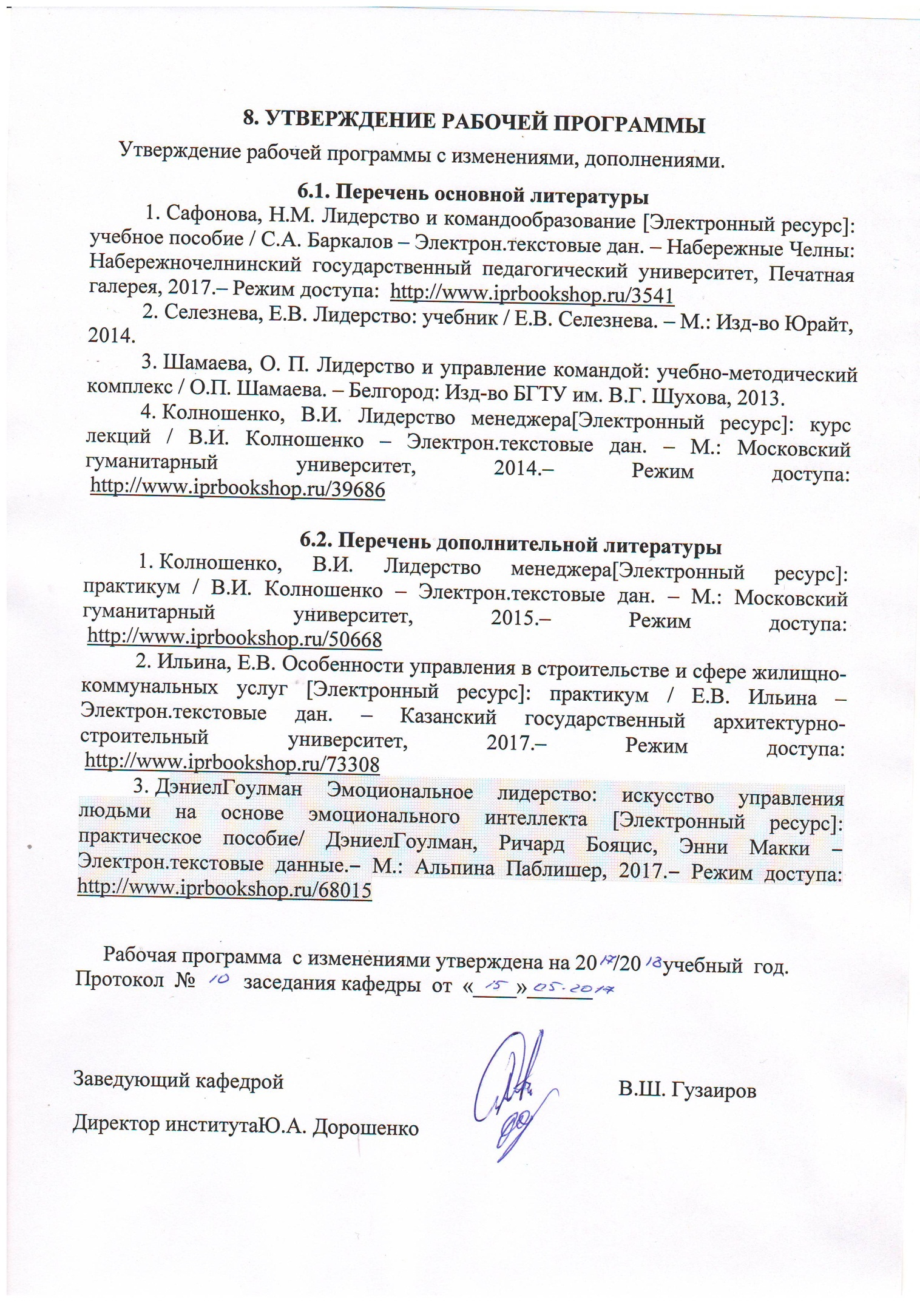

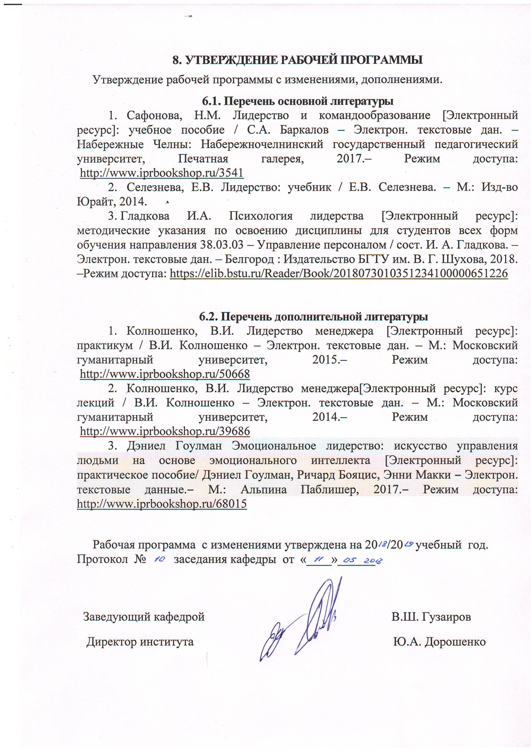

Приложение №1.

Методические указания для обучающегося по освоению дисциплины

Тема 1. Сущностные характеристики лидерства
В данной теме рассматриваются лидерство и руководство как управленческие феномены, которые сходны функционально и представляют собой по сути две стороны единого процесса управления людьми. Лидерство описывается вертикальным отношением «лидер – последователь», руководство – аналогичным отношением «руководитель – подчиненный». И для лидерства, и для руководства характерна, хотя и в различной степени, реализация влияния в системе неформальных отношений. Рассматривается проблема лидерства в современном менеджменте. Раскрываются различные подходы к объяснению сущности лидерства. Изучаются функции и роли лидера в группе.
Вопросы для самоконтроля
- Сформулируйте определение понятия «лидер»?
- Сформулируйте определение понятия «лидерство»?
- Проведите сравнительную характеристику лидера и руководителя.
- В чем сущность теории лидерских черт?
- Какие черты отличают лидера, по мнению М. Вудкок, Д.Фрэнсис?
- Как Вы думаете, какие недостатки имеет теория лидерских черт?
- Какие концепции, на Ваш взгляд, могут быть использованы в качестве теоретической основы тренинга развития лидерских качеств?
- В чем заключается вклад поведенческого подхода в теорию лидерства?
- Какие критерии положены в основу «управленческой решетки» Дж. Моутона и Р. Блейка?
- В каких ситуациях наиболее эффективен авторитарный стиль руководства?
Термины и понятия: лидер, лидерство, руководитель, теория лидерских черт, стиль руководства, ориентация на отношения, ориентация на задачу.

Тема 2. Традиционные концепции лидерства
В данной теме рассматриваются различные концепции лидерства. Проводится сравнительный анализ различных подходов к феномену лидерства. На практическом занятии проводится диагностика по методике, которая измеряет четыре типа склонностей или ориентаций человека на
выражение своей личной позиции в командных взаимоотношениях.

Вопросы для самоконтроля
- Дайте характеристику формальному и неформальному лидерству.
- Опишите континуум лидерского поведения Р. Танненбаума и У. Шмидта.
- Раскройте содержание модели ситуационного лидерства Ф. Фидлера.
- Опишите варианты лидерских отношений и цикличность типов отношений управления.
- Перечислите черты эффективного лидерства.
- Каким образом используется власть в рамках эффективного лидерства.
- Каковы условия эффективного лидерства.
- Какие существуют подходы к изучению лидерства.
- Раскройте содержание теории лидерских качеств.
- Какие личностные качества наиболее часто встречаются у успешных лидеров?
- Охарактеризуйте концепцию лидерского поведения.
- В чем состоит вклад К. Левина в изучение лидерских стилей?
Термины и понятия: лидер, лидерство, формальное, неформальное лидерство, эффективное лидерство, теория лидерских черт, стиль руководства, стиль лидерства.

Тема 3. Современные подходы к пониманию феномена лидерства
В данной теме рассматриваются различные подходы к пониманию феномена лидерства.
Мотивационный подход к лидерству является развитием идей поведенческого подхода. Основной идеей, на которую опирались исследователи, работающие в рамках мотивационного подхода, выступает представление о том, что любая активность человека всегда мотивирована, а значит, воздействуя на мотивацию подчиненных, ими можно управлять.
Деятельностной подход долгое время был основополагающим в отечественных исследованиях лидерства. В основе данного подхода лежит идея о том, что главными детерминантами процесса лидерства, которые определяют наиболее эффективный стиль лидерства, являются цели и задачи группы.
Атрибутивный подход к лидерству опирается на общую теорию атрибуции. В соответствии с этой теорией каждый из участников взаимодействия, наблюдая за поведением других участников, приписывает ему причины, а затем, опираясь на эти представления, выстраивает собственное поведение. Атрибутивный подход к лидерству предполагает, что на суждения лидера о действиях его последователей влияет объяснение лидером причин результатов их деятельности.
Социально-когнитивный подход исходит из идеи о том, что люди имеют имплицитные теории лидерства (невыраженные явно представления), которые выступают в качестве когнитивных абстракций, определяющих процесс восприятии лидерства.
С позиций ценностного подхода, лидер будет наиболее эффективно управлять последователями, воздействуя на их мировоззрение и ценности
Для того чтобы преодолеть ограничения различных авторских подходов к лидерству раскрывается объединенная типология лидерства, в которой его типы, выделенные по разным основаниям, дополняют друг друга, представляя лидерство как сложное, многогранное явление
Вопросы для самоконтроля
- Раскройте сущность концепции «двигателя лидерства»?
- Что такое заменители лидерства?
- Какова роль стадий зрелости последователей в модели ситуационного лидерства П. Херси и К.Бланшара?
- Раскройте содержание концепции «путь‒цель» Р. Хауса и Т. Митчелла.
- Опишите варианты поведения лидера в зависимости от ситуации в модели лидерства «путь‒ цель» Р. Хауса и Т. Митчелла
- В чем сущность атрибутивного подхода к лидерству?.
- Дайте характеристику ситуационной модели принятия решений в концепции В. Врума–Ф.Йеттона – А.Яго.
- В чем сущность концепции ценностного обмена Р.Л. Кричевского?
- Охарактеризуйте формы трансформационного лидерства.
- Дайте характеристику модели стилей руководства по А.Л. Журавлеву.
- Каковы особенности классификаций стилей лидерства в отечественных и зарубежных исследованиях?
Термины и понятия: лидер, лидерство, формальное, неформальное лидерство, эффективное лидерство, теория лидерских черт, стиль руководства, стиль лидерства, харизматическое лидерство, трансформационное лидерство.

Тема 4. Механизмы реализации власти лидера
В данной теме раскрываются сущность и виды власти, рассматриваются ее основные характеристики и источники. Проводится сравнительная характеристика различных видов власти: легитимной власти, власти принуждения, референтной власти, экспертной власти, информационной власти, власти над ресурсами, власти связей. Проводится анализ факторов, оказывающих влияние на эффективность различных видов власти. Рассматриваются основные характеристики и психологическая сущность влияния. Раскрывается механизм идентификации как способа осуществления, закрепления и сохранения влияния лидера на последователей. Изучается понятие и виды психологических воздействий. Анализируются факторы эффективности психологических воздействий. Проводится сравнительная характеристика авторитарного и диалогического типов психологического воздействия.
Вопросы для самоконтроля
- Сформулируйте определение понятия «власть».
- Проведите анализ психологической сущности власти.
- Какие источники власти Вам известны?
- Охарактеризуйте основные виды власти.
- В чем заключаются отличительные особенности власти принуждения?
- На чем основана референтная власть?
- От чего зависит эффективность власти вознаграждения?
- Раскройте существенные признаки экспертной власти.
- На чем основана власть связей?
- Какие факторы влияют на эффективность различных видов власти?
- Что такое влияние?
- Раскройте факторы эффективности психологических воздействий.
- По каким критериям можно классифицировать различные виды психологических воздействий?
- Представьте себе, что Вам необходимо преодолеть три фильтра психологической защиты другого человека (фильтр безопасности, фильтр интереса, фильтр доверительности). Какие формы, типы, методы и тактики психологического воздействия Вы будете использовать, чтобы последовательно преодолеть каждый из этих фильтров?

Термины и понятия: лидерство, власть, источник власти, легитимная власть, власть принуждения, власть вознаграждения, власть наказания, референтная власть, экспертная власть, информационная власть, власть над ресурсами, власть связей, влияние, психологическое воздействие.

Тема 5. Факторы эффективного лидерства
В данной теме раскрываются сущностные характеристики харизмы, авторитета и доверия как факторов эффективности влияния лидера. Проводится сравнительная характеристика различных видов доверия, раскрываются условия, при которых доверие приводит к делегированию. Рассматриваются личностные характеристики, определяющие эффективность лидерства. Вместе тем, проводится анализ негативных сторон харизмы и авторитета, рассматривается проблема культа личности, псевдоавторитета. Рассматриваются личностные характеристики, определяющие эффективность лидерства. Изучается пятифакторная модель личностных черт («большая пятерка»), модель лидерских «умений» У. Бенниса. Рассматривается модель лидерского потенциала. Особое внимание уделяется изучению Я-концепции как субъективного механизма регуляции системы отношений лидера. Раскрывается самоэффективность как субъективный механизм регуляции целенаправленной активности лидера.
Вопросы для самоконтроля
- Сформулируйте определение понятия «харизма»
- Раскройте источники авторитета.
- Какие социально-психологические механизмы обеспечивают возникновение доверия?
- Какие формы проявления доверия Вам известны?
- Какие виды доверия выделяются в зависимости от сочетания различных вариантов позиций субъектов взаимодействия?
- Раскройте психологические критерии доверительных отношений.
- В чем проявляются негативные стороны авторитета и харизмы?
- Раскройте сущность модели «большая пятерка».
- Что такое лидерских потенциал?
- Каким образом Я-концепция может регулировать систему отношений лидера?
- Приведите примеры нескольких современных политических, духовны, интеллектуальных лидеров, которые обладают, на Ваш взгляд, выраженной харизмой. Что в них привлекает людей? Есть ли между ними сходство? В чем оно проявляется. Какие между ними различия?
- Как Вы считаете, на чем должен строиться авторитет современного организационного лидера? Найдите в интернет-источниках примеры эффективного и негативного использования лидерами своего авторитета.
Термины и понятия: лидерство, эффективное лидерство, харизма, авторитет, доверие, псевдоавторитет, пятифакторная модель личностных черт, Я-концепция, самоэффективность, лидерский потенциал.

Тема 6. Развитие лидера
В данной теме раскрывается содержание понятий «развитие» и «саморазвитие». Рассматриваются основные факторы эффективного развития лидера. Особое внимание уделяется рассмотрению внутренних факторов саморазвития, к числу которых относятся:
- высокий уровень готовности к саморазвитию;
- сформированности многоконтекстного творческого мышления;
- способность эффективно разрешать внутриличностные конфликты;
- развитость эмоциональной сферы личности;
- сформированность аналитико-прогностического опыта в области саморазвития;
- ценностное отношение к самосовершенствованию.
В данной теме раскрываются основные принципы разработки и использования акмеологических технологий развития лидера.
Вопросы для самоконтроля
- Сформулируйте определение понятия «развитие»
- Что такое саморазвитие?
- Дайте характеристику личности с активным саморазвитием.
- По мнению психологов, процесс саморазвития с необходимостью переходит в процесс самореализации. Как Вы думаете, почему так происходит?
- Чем обеспечивается готовность к саморазвитию?
- В чем заключаются отличительные особенности многоконтекстного творческого мышления?
- Как Вы думаете, почему важную роль в процессе развития лидера выполняет эмоциональный интеллект?
- Раскройте типологию внутриличностных конфликтов как фактора развития лидера.
- Чем характеризуется сформированное ценностное отношение к самосовершенствованию?
- Какие, на Ваш взгляд, внешние факторы оказывают существенное влияние на развитие лидера?
- В чем сущность акмеологических технологий развития лидерских качеств и умений?
- Насколько, по Вашему мнению, развиты у вас готовность к саморазвитию, многоконтекстного творческого мышления;способность эффективно разрешать внутриличностные конфликты;эмоциональная сфера, аналитико-прогностический опыт в области саморазвития;ценностное отношение к самосовершенствованию? Какие пути для совершенствования каждого из этих компонентов существуют у Вас?
Термины и понятия: лидер, лидерство, развитие лидерских качеств и умений, готовность к саморазвитию, многоконтекстное творческое мышление, акмеологические технологии развития лидерских качеств и умений.
Тема 7. Психология взаимодействия лидера и группы
В данной теме рассматриваются особенности взаимодействия лидера и группы. Раскрывается иерархичность структуры группы как источник возникновения лидерства. Изучаются отношения доминирования и подчинения на всех уровнях групповой структуры. Особое внимание уделяется анализу условий смены лидера в группе.
Вопросы для самоконтроля
- Перечислите принципы и виды взаимодействия лидера и группы.
- Охарактеризуйте техники и технологии взаимодействия лидера и группы.
- Раскройте психологические механизмы взаимодействиялидера и группы.
- Сформулируйте определение понятия «социокультурные нормы»
- Какие функции выполняют групповые нормы?
- Каким образом групповые нормы влияют на поведение лидера?
- В чем сущность концепции «кредита доверия»?
- Попробуйте составить списки норм, которыми должны руководствоваться современные организационные лидеры и которыми они руководствуются в действительности. Сравните эти списки. Чем, на Ваш взгляд, обусловлена действительная ориентация лидеров на ту или иную норму?
Термины и понятия: лидер, лидерство, группа, групповые нормы, взаимодействие лидера и группы.

